SOLIDARITETSAKSJON PÅ LURA SKOLE
www.heiverden.no

TIRSDAG 12.februar 2019 KL.17.30 - 19.30

Lura skole skal dette året arrangere en solidaritetsaksjon til inntekt for Hei Verden. Det er den samme organisasjonen som vi har samlet inn til tidligere år.

Årets aksjon vil gå til et prosjekt i Zambia

Zambia sitt flagg:

Zambia på kartet:
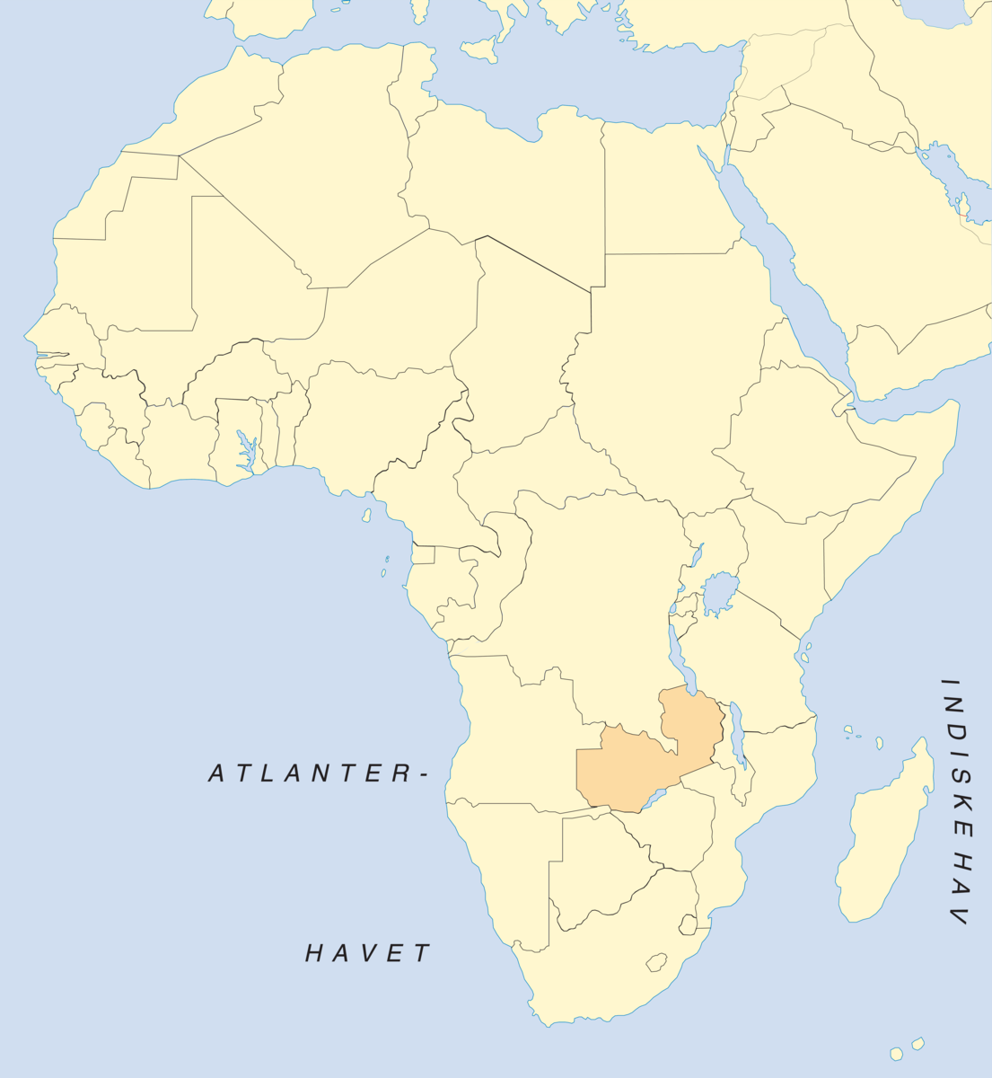

Litt fakta om Zambia:Over 400 000 barn i Zambia går ikke på skole, fordi det mangler både lærere og skolebygg. På landsbygda i Zambia har foreldrene i lokalsamfunnet startet sine egne skoler, slik at barna skal slippe å gå i timevis for å komme til skolen. Uten støtte fra myndighetene er disse skolene i dårlig stand, de mangler skikkelig utstyr og klasserommene er overfylte av elever. Ofte må hele klassen dele på et par lærebøker og læreren kan være den personen i landsbyen som tilfeldigvis har gått lengst på skole selv. Dårlig kvalitet i skolen gjør at mange slutter. Bare halvparten av barna i Zambia fullfører barneskolen og 60% av befolkningen på landsbygda er analfabeter.
Hei Verden bidrar til å utbedre skolebygg, få bedre utstyr og lærebøker. Ufaglærte lærere får dra på kurs hvor de lærer å bli gode pedagoger. Både lærere og elever sier at de lærer mye mer på skolen når læreren har fått gått på kurs. I tillegg får foreldrene i landsbyen hjelp til å lære hvordan de skal drifte skolene på best mulig måte.
I Zambia er det vanlig at barn med funksjonsnedsettelser blir holdt hjemme og ikke får gå på skolen. Det er vanskelig å vite nøyaktig hvor mange barn det dreier seg om, for familiene holder dem ofte skjult. Det er mye skam knyttet til å ha funksjonsnedsettelser i Zambia. Jenter blir også ofte holdt utenfor skolen. Det er tradisjon at kvinner er hjemme og steller i huset og oppdrar barn. Derfor blir heller ikke utdanning for jenter prioritert. Flere jenter må gifte seg og blir gravide tidlig, og da må de slutte på skolen.
Hei Verden jobber for å få barn med funksjonsnedsettelser inn i skolen. Ofte er det bare små tilpasninger som skal til for at disse barna skal klare seg fint i skolehverdagen. VI arbeider også for at jenter skal få samme muligheter til utdanning som gutter.

Solidaritetsaksjonen
er en flott mulighet der elever, ansatte og foreldre kan jobbe sammen for et godt formål.
I perioden fram mot aksjonsdagen vil elevene bli kjent med Zambia.
Tirsdag 7..februar får skolen besøk av en representant fra Hei Verden, som vil fortelle om organisasjonens arbeid og vise bilder fra Zambia.

På selve aksjonskvelden 12.02.19 skal de forskjellige trinnene bidra på ulike måter. Det blir kafe i gymnastikksalen, loppemarked, gjetteleker, elevkonsert, sjakk, tombola, salg av elevarbeid, varer fra” Hei Verden” og mye mer.
Elevene permitteres kl. 12.15 tirsdag 12.02.19 (SFO holder åpent). Det er derfor obligatorisk fremmøte på kveldstid for elevene. Eventuelt fravær må dokumenteres med melding.

Vi håper det er tid for opprydning i ” heimen” , slik at vi kan få inn både leker og spill, bøker, sportsutstyr, og fine pyntegjenstander (NB! Ikke klær).
Lopper kan leveres til kontaktlærer fra ca.onsdag(30.01.19) i uke 5 (-det vil komme nærmere beskjed på ukeplanen).

Vi håper på god oppslutning også dette året – ta med slekt og venner. Alle er velkomne!
Det er fint om dere tar med småpenger, slik at det blir lettere med veksling, spesielt i starten.
I år kan dere også betale via Vipps.(Se info på ukeplan)

Hilsen komiteen for solidaritetsaksjonen ved Lura skole
……………………………………………………………………………….
Vi ønsker tilbakemelding innen onsdag 30. januar på om dere kan bidra med gevinster til tombolaen.

F.eks.:

- Konfekt Blomster i potter

- Fruktkorg Andre gaver, f.eks. ………………….

- Smågevinster/småleker (-fra f.eks. Søstrene Grene, ToySRus, TGR, Nille)

………………………………………… ……………….
Navn gruppe

